综合练习卷二
一、单项选择题
1. 对于任意两个随机事件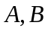，则下列选项中必定成立的是 （ ）
（2） 若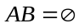，则事件和事件相互独立
（B） 若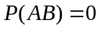 ，则事件与事件互斥
（C） 若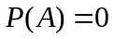，则事件和事件相互独立
（D） 若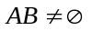，则事件和事件不相互独立
2. 对于任意两个随机事件，其中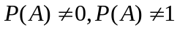，则下列选项中必定成立的是（ ）.
（A） 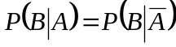 是相互独立的充分必要条件
（B） 是相互独立的充分条件非必要条件
（C） 是相互独立的必要条件非充分条件
（D） 是相互独立的既非充分条件也非必要条件
3. 设随机变量的概率密度函数为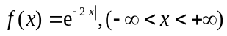 ，则的分布函数是（ ）
（A） 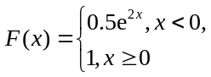 （B） 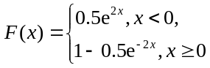
（C） 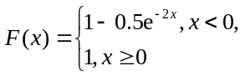 （C） 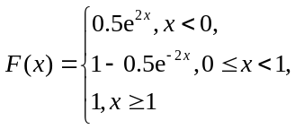.
4. 设随机变量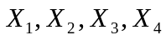相互独立且均服从相同的正态分布， 即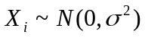，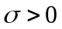.则下列随机变量中不服从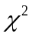分布的是 （ ）
（A） 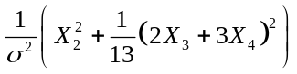
（B） 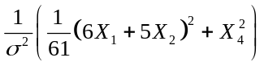
（C） 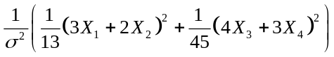
（D） 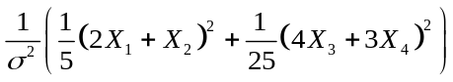
二、在某外贸公司出口罐头的索赔事件中，有50%是质量问题引起的，有30%是数量短缺问题引起的，有20%是包装问题引起的.又已知在质量问题引起的索赔事件中经协商解决的占40%，数量短缺引起的索赔事件中经协商解决的占60%，包装问题引起的索赔事件中经协商解决的占75%.现在该公司遇到一出口罐头的索赔事件.
（1）求该索赔事件经协商解决的概率；
（2）若已知该索赔事件最终经协商解决，求该索赔事件不是由于质量问题引起的概率.
三、设随机变量的分布律为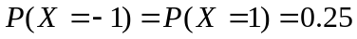，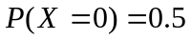，随机变量服从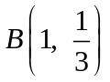，且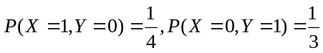.
（1）求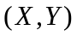的联合分布律；
（2）求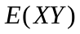和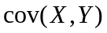；
（3）问：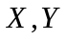是否相互独立？是否不相关？请说明理由.
四、设随机变量的联合密度函数为
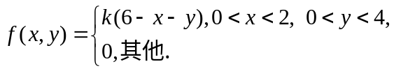
（1）求常数；
（2）2分别求的边缘密度函数；
（3）问：是否相互独立？是否不相关？请说明理由；
（4）求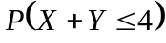.
五、设某出租汽车公司有3 600辆出租车，每辆车每年需大修的概率为0.36.各辆车每年是否需要大修是相互独立的.记表示每年该公司需大修的车辆数.
（1）求的分布律；
（2）使用中心极限定理求概率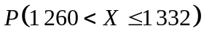的近似值.
- 设某小杂货店一周的销售额（单位：万元）是一个随机变量，其密度函数为
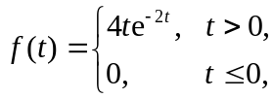
假设各周的销售额是相互独立的.
求：（1）二周销售额的概率密度函数； （2）二周销售额的数学期望.
七、某地交通管理部门随机抽取了10辆卡车，得到它们在最近一天的行驶里程（单位：km）的数据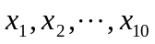，由数据算出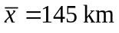，样本标准差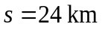.假设卡车一天中行驶里程服从正态分布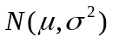，分别求出均值和方差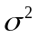的置信水平为0.99的双侧置信区间.
八、设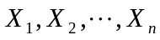是取自总体的简单随机样本，总体的密度函数为
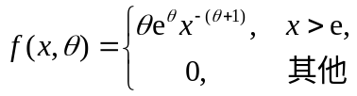其中为未知参数，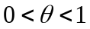.
（1）求出的最大似然估计；
（2）记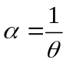，求参数的最大似然估计；
（3）问：在（2）中求到的的最大似然估计是否为的无偏估计?请说明理由.

